**中国石化石家庄炼化分公司**

**2025年校园招聘简章**

中国石油化工股份有限公司石家庄炼化分公司（简称石家庄炼化）地处“京津冀”首都经济圈的河北省省会石家庄市，具体位于石家庄市循环化工园区，始建于1978 年，1983 年建成投产，公司主要产品有汽油、柴油、航空煤油、聚丙烯、液化气、己内酰胺、聚酰胺切片等30 多个品种、牌号。目前石家庄炼化炼油部分原油一次加工能力达到800 万吨/年，现拥有220 万吨/年催化裂化装置、120 万吨/年连续重整装置、260 万吨/年柴油加氢装置、180 万吨/年蜡油加氢装置、150 万吨/年渣油加氢装置等26 套生产装置；化工部分己内酰胺生产规模10万吨/年，聚酰胺切片2.5万吨/年，聚丙烯20万吨/年、芳烃35万吨/年。

按照中国石化“一基两翼三新”新战略及“打造世界领先洁净能源化工公司”的愿景目标，面对新形势、新局面、新挑战，公司把抓重点、补短板、强弱项作为提升发展质量的主攻方向，消除瓶颈、整合内外资源，开发优质产品，延伸产业链，向高端化、差异化、精细化化工产品发展，最终迈上产业链中高端。

在集团公司党组的正确领导和地方政府的大力支持下，石家庄炼化绿色转型发展项目于2023年2月25日正式开工，总投资超100亿元，该项目是石家庄炼化为中国石化建设世界一流企业、为石家庄市打造万亿省会、为公司打造靓丽石化明珠做出的务实举措，激发了石炼人的创业激情和使命感。

人才是企业发展之源，为满足公司生产经营需要，计划拟招聘2025年毕业生180人（以中国石化人才招聘网<http://job.sinopec.com/>公布信息为准）：

|  |  |  |  |  |
| --- | --- | --- | --- | --- |
| 招聘岗位 | 学历要求 | 人数 | 专业要求 | 外语水平 |
| 技术研发岗 | 博士研究生 | 2 | 材料与化工、材料科学与工程等化工材料类相关专业 | 英语六级（CET-6）425分及以上或相当水平 |
| 炼化工艺技术运行岗 | 本科、硕士研究生 | 41 | 化学工程、化学工艺、工业催化、高分子材料与工程、材料学（新材料方向有机方向、防腐材料）、应用化学、有机化学等化学、化工、材料类相关专业 | 硕研：英语六级（CET-6）425分及以上或相当水平 本科：英语四级（CET-4）425分及以上或相当水平 |
| 炼化设备技术运行岗 | 本科、硕士研究生 | 22 | 化工过程机械、过程装备与控制工程、流体机械及工程、机械设计制造及其自动化、金属材料工程（腐蚀与防护）等机械类相关专业 | 硕研：英语六级（CET-6）425分及以上或相当水平 本科：英语四级（CET-4）425分及以上或相当水平 |
| 油气储运技术运行岗 | 本科、硕士研究生 | 4 | 油气储运工程 | 硕研：英语六级（CET-6）425分及以上或相当水平 本科：英语四级（CET-4）425分及以上或相当水平 |
| 热电技术运行岗 | 本科、硕士研究生 | 10 | 动力工程及工程热物理（热能工程、工程热物理）、能源与动力工程（热能与动力工程）等热能电力类专业；新能源科学与工程、低碳化学、智能电网（电力、控制技术）等炼化相关的能源延伸专业 | 硕研：英语六级（CET-6）425分及以上或相当水平 本科：英语四级（CET-4）425分及以上或相当水平 |
| 电气仪表技术运行岗 | 本科、硕士研究生 | 6 | 电气工程及其自动化等电气类专业；测控技术与仪器、自动化等仪表自动化专业 | 硕研：英语六级（CET-6）425分及以上或相当水平 本科：英语四级（CET-4）425分及以上或相当水平 |
| 信息技术运行岗 | 本科、硕士研究生 | 2 | 计算机科学与技术、软件工程、网络工程、信息安全、物联网工程等计算机类专业 | 硕研：英语六级（CET-6）425分及以上或相当水平 本科：英语四级（CET-4）425分及以上或相当水平 |
| 财务管理岗 | 本科、硕士研究生 | 1 | 会计学、财务管理、金融学、金融工程、经济与金融、税务学、审计学等财务管理类专业 | 硕研：英语六级（CET-6）425分及以上或相当水平 本科：英语四级（CET-4）425分及以上或相当水平 |
| 营销贸易管理岗 | 本科、硕士研究生 | 1 | 市场营销、国际经济与贸易、贸易经济等相关专业 | 硕研：英语六级（CET-6）425分及以上或相当水平 本科：英语四级（CET-4）425分及以上或相当水平 |
| 新经济技术运行岗 | 本科、硕士研究生 | 1 | 能源经济学、金融数学、等相关新经济类专业 | 硕研：英语六级（CET-6）425分及以上或相当水平 本科：英语四级（CET-4）425分及以上或相当水平 |
| 炼油化工操作岗 | 大专（高职） | 75 | 石油化工生产技术、炼油技术、应用化工技术、有机化工生产技术、高聚物生产技术、精细化学品生产技术、化学制药、环境工程、化工设备维修技术、化工装备技术、机械制造与自动化、电厂热能动力装置、热能动力设备与应用等炼油化工生产相关专业 | 无 |
| 电气仪表操作岗 | 大专（高职） | 15 | 电气自动化技术、电力系统自动化技术、工业自动化仪表、发电厂及电力系统、电厂设备运行与维护、供用工技术、电力系统继电保护与自动化等电力技术、自动化类相关专业 | 无 |

要求热爱石油石化事业，认同石油精神、石化传统，遵纪守法、品行端正、团结协作，在校期间无不良记录。身心健康，能适应招聘岗位工作需要，服从分配，大专同学能坚持在生产一线长期倒班。

**一、福利待遇和人才培养：**

1. 年度薪酬：工资、奖金、津贴、补贴、绩效奖

2. 完善的福利待遇：

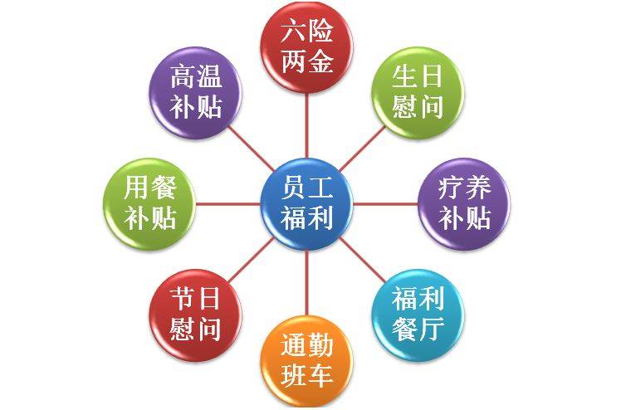

3. 特别针对大学毕业生设置了6000元-10000元的安家补助！

4. 居住环境：公司人才公寓已落成并投入使用，180套住房有独立卫生间、厨房、空调、床、餐桌、衣柜等基本设施，60-90平，可拎包入住。

**二、员工的成长与发展**

1．新员工培养

建立新员工三年成长规划，采用集中面授、“双师”带徒、专家指导、制度化考试、网络学习等方式，帮助新员工进入角色、适应岗位，使年轻的你快速成长为后备骨干人才！

2．人才成长通道

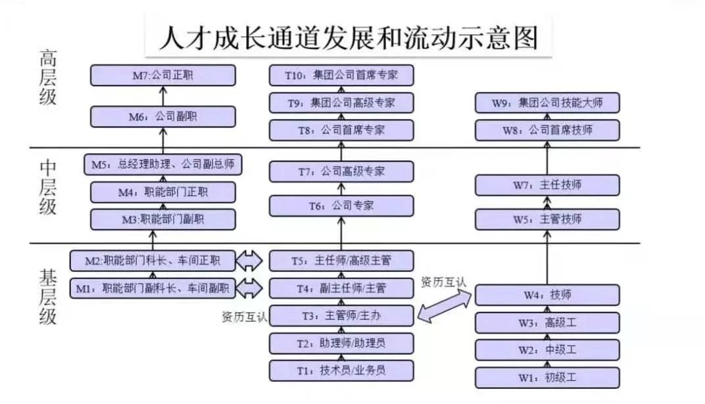

不论你将来身处哪个岗位，公司畅通的人才成长通道，都能成就你的梦想，只要你心中有梦想！

3．公司还设有青年才俊及特岗特薪专项激励，只要你够优秀，就能成为其中一员，未来可期！

**三、投递简历的方式**

**有且只有一种方式：**

**登录“中国石化人才招聘网”http://job.sinopec.com**进入“校园招聘”🡺招聘信息🡺点击炼化企业，选择“石家庄炼化校园招聘” 。先在网站上进行注册，完善简历，之后投递简历。请关注并阅读首页左上角中国石化的相关公告。

**注意： 停止接收简历的时间节点为2024年11月15日。**

**如果你对我们感兴趣，想了解更多，也可按以下方式联系我们！期待你的关注！**

单位地址：河北省石家庄市裕华区石炼路一号  
联系部门：石家庄炼化分公司党委组织部（人力资源部）  
联系方式：0311-80862349

邮政编码：050099